Code :

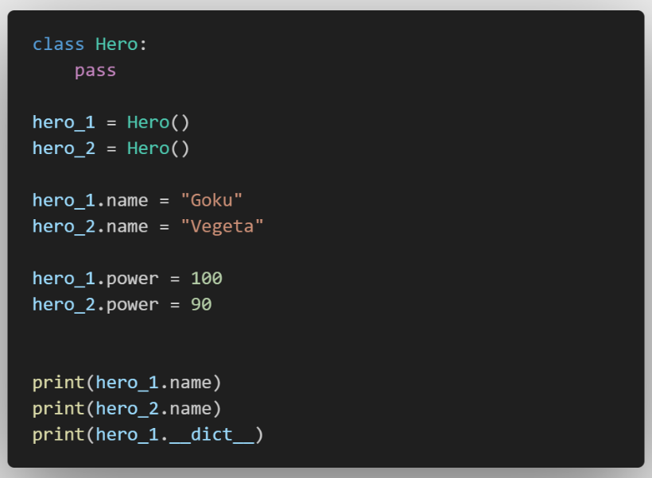

Output :

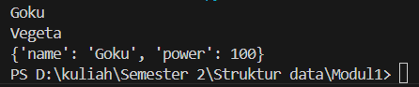

Penjelasan :